Министерство образования и науки Республики Казахстан

Костанайский государственный университет имени А.Байтурсынова

Кафедра биологии и химии

Л.Ш.Алтынбаева

Основы ФИЗИКО-ХИМИЧЕСКИХ МЕТОДОВ анализа.
Часть 1. ФОТОМЕТРИЯ.

Учебно-методическое пособие

Костанай, 2014

ББК 24.2
А 52

Авторы:

Алтынбаева Лилия Шарифулловна, ст. преподаватель кафедры биологии и химии

Рецензенты:
Чернявская Ольга Михайловна, кандидат педагогических наук, доцент кафедры стандартизации и пищевые технологии КИнЭУ им. М.Дулатова

Ергалиева Айжан Халиуллаевна, кандидат химических наук, ст. преподаватель кафедры биологии и химии КГУ имени А. Байтурсынова
Махмутова Жулдызай Сагандыковна, магистр химии, старший преподаватель кафедры биологии и химии КГУ имени А. Байтурсынова

Автор: Алтынбаева Лилия Шарифулловна, магистр химии, старший преподаватель

А 52 Алтынбаева Л.Ш.

Основы физико-химических методов анализа. Часть 1. Фотометрия. Учебно-методическое пособие для магистрантов специальности 6М060600-Химия - Костанай, 2014.- 63 с.

Методические указания кроме экспериментальной части содержат теоретические вопросы и расчетные задачи для выполнения домашних и контрольных работ по фотометрии, а также для самостоятельной работы магистрантов.
Методические указания по изучению дисциплины предназначены для магистрантов специальности 6М060600 - Химия.

ББК 24.1

Утверждено Учебно-методическим советом КГУ имени А. Байтурсынова, протокол от _____.2014 г. протокол № ____

©Алтынбаева Л.Ш., 2014

Содержание

Глава 1. Фотоколориметрия…………………………………………………… | 4
1.1. Общие положения…………………………………………………. | 4
1.2 Классификация фотометрических методов анализа…………….. | 8
1.3. Измерение концентрации вещества в растворе…………………. | 8
1.4. Вопросы…………………………………………………………… | 9
1.5. Задачи……………………………………………………………….. | 9
1.6. Практическая часть……………………………………………….. | 12
1.6.1. Устройство фотометра КФК-3…………………………….. | 12
1.6.2. Устройство спектрофотометра СФ-46………………………. | 14
1.6.3. Устройство колориметра КФО………………………………. | 17
1.7. Экспериментальная часть………………………………………… | 18
1.7.1. Спектр поглощения окрашенных растворов……………….. | 18
1.7.2. Приготовление растворов……………………………………. | 18
1.7. 3. Определение концентрации фосфат-ионов……………....... | 19
1.7. 4. Определение сождержания железа общего в воде с сульфосалициловой кислотой………………………………………………….. | 21
1.7. 5. Определение концентрации нитритов в воде с применением реактива Грисса (сульфаниловой кислоты и 1-нафтиламина)….. | 23
1.7. 6. Определение концентрации ионов аммония в воде  с реактивом Несслера………………………………………………………… | 25
1.7. 7. Экстракционно-фотометрический метод определения меди  при помощи диэтилдитиокарбамината натрия…………………………………… | 26
1.7.8.Экстракционно-фотометрический метод определения синтетических поверхностно - активных веществ……………………………. | 28
1.7. 9. Фотометрическое определение дихромат- и перманганат-ионов при их совместном присутствии в растворе…………. | 29
1.7. 10. Определение меди в разбавленных растворах после предварительного концентрирования………………………………………… | 31
Глава 2. Нефелометрический и турбидиметрический методы анализа…… | 34
2.1. Нефелометрический метод анализа……………………………… | 34
2.2. Турбидиметрический метод анализа……………………………. | 35
2.3. Основные количественные соотношения в нефелометрии и турбидиметрии………………………………………………………………….. | 36
2.4. Вопросы…………………………………………………………… | 37
2.5. Экспериментальная часть…………………………………… | 38
- Турбидиметрическое (нефелометрическое) определение  сульфат-ионов………………………………………………………………. | 38
2.5. 2. Турбидиметрическое определение кальция…………………. | 40
Список использованных источников…………………………………………… | 42

ГЛАВА 1. ФОТОКОЛОРИМЕТРИЯ

1.1. Общие положения

Фотоколориметрический анализ (молекулярная абсорбционная спектроскопия) относится к оптическим методам анализа. Метод основан на способности вещества поглощать электромагнитное излучение оптического диапазона, который включает ультрафиолетовую, видимую и ИК-области. Наибольшее распространение получили фотометрические методы анализа, основанные на поглощении окрашенными соединениями в видимой области спектра, т.е. в интервале длин волн 400 — 780 нм.
Фотометрический метод анализа широко применяется в практике аналитического контроля. Метод имеет низкий предел обнаружения (10⁻⁵ — 10⁻⁶ М), относительная ошибка большинства определений 1 — 2 %.
Поглощение квантов hν электромагнитного излучения оптического диапазона молекулой или ионом обусловлено переходом электронов на орбитали с более высокой энергией. Каждая молекула обладает определенным набором возбужденных квантовых состояний, отличающихся значением энергии, поэтому интенсивно поглощаются те кванты света, энергия которых равна энергии возбуждения молекулы. Характер поглощения зависит от природы вещества, на этом основан качественный анализ.
За формирование аналитического сигнала ответственными являются в основном d → d*- и π → π*- переходы.
d → d*- переходы характерны для аква-ионов и некоторых комплексных соединений d-элементов с неполностью заполненными d-орбиталями. π → π*- переходы свойственны молекулам органических соединений и обеспечивают их окраску. Для количественного анализа используют зависимость светопоглощения от концентрации определяемого вещества.

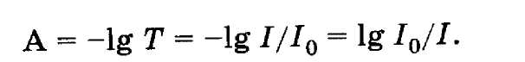
Поглощение света подчиняется закону Ламберта – Бугера – Бера
А = lc
где А — оптическая плотность,
I₀ и I — интенсивности падающего и прошедшего через образец света,
T — пропускание,
 — молярный коэффициент поглощения (экстинкиции),
l — длина оптического пути (толщина поглощающего слоя) в см,
c — молярная концентрация.

Закон этот строго справедлив только для разбавленных растворов и в определенных условиях:
- постоянство состава и неизменность поглощающих частиц в растворе;
- монохроматичность и параллельность проходящего через раствор потока небольшой интенсивности;
- постоянство температуры

Молярный коэффициент светопоглощения характеризует чувствительность реакции и является постоянной величиной для данного окрашенного соединения. Для повышения чувствительности определения выбирают реакцию с максимальным значением ε (см. справочник по аналитической химии).
Молярный коэффициент поглощения раствора можно рассчитать, если приготовить серию растворов с известными концентрациями веществ и измерить оптическую плотность раствора. Коэффициент линейной регрессии зависимости А = f(С) представляет собой молярный коэффициент поглощения.
Спектры поглощения одного и того же вещества в координатах А - λ имеют одинаковый вид независимо от толщины слоя раствора или концентрации вещества в растворе и характеризуются максимумом при одной и той же длине волны, при которой и проводят все определения.
Селективно подбирая длину волны, отвечающую максимуму поглощения вещества, можно исключить влияние матрицы (растворителя).
Если исследуется смесь нескольких поглощающих веществ, то концентрацию каждого из них определяют, проводя измерения при длинах волн, отвечающих максимумам поглощения этих веществ
Возможности современных измерительных приборов таковы, что позволяют измерять величину А от 0,02 до 3,0. Однако для получения удовлетворительных по точности результатов значения измеряемой оптической плотности должны находиться в пределах 0,2 < А < 0,8.
Для проведения фотометрических исследований необходимо соблюдать ряд условий:
- цветная реакция должна проходить быстро, избирательно, полностью и воспроизводимо, а окраска образующейся аналитической формы должна быть устойчивой во времени и к действию света;
- аналитический реагент вводят в количестве, достаточном для перевода всего определяемого вещества в аналитическую форму;
- при проведении реакции выбирают такую область рН, в которой небольшие изменения рН не влияют на светопоглощение, а оно при этом максимально;
- фотометрические измерения проводят в определенном интервале длин волн, при этом ориентируются на большее различие в поглощении аналитической формы и исходных реагентов. Чем больше контрастность, тем удобнее реакция для фотометрирования;
- поглощение всегда измеряют относительно раствора сравнения, поглощение которого принимается за оптический ноль;
Все фотометрические определения проводят по единой схеме:
- переведение пробы анализируемого вещества в раствор;
- получение окрашенной аналитической формы в результате проведения цветной реакции;
- измерение светопоглощения раствора аналитической формы;
- обработка полученных данных.
Измерение поглощения проводят с помощью фотоэлектроколориметров. Фотоэлектроколориметрия — анализ на основе измерения поглощения нестрого монохроматичного излучения. Цвет раствора всегда является дополнительным к цвету поглощенного излучения (табл. 1). Цвет светофильтра является дополнительным к цвету раствора и соответствует участку спектра, который этим светофильтром пропускается.
Таблица 1
Наблюдаемые цвета и соответствующие им поглощенные участки спектра
Интервал длин волн поглощенного излучения, нм | Цвет поглощеного излучения | Наблюдаемый цвет (дополнительный цвет)
400 – 435 | Фиолетовый | Желто-зеленый
435 – 480 | Синий | Желтый
480 – 490 | Голубой | Оранжевый
490 – 500 | Голубовато-зеленый | Красный
500 – 560 | Зеленый | Пурпурный
560 – 580 | Желто-зеленый | Фиолетовый
580 – 595 | Желтый | Синий
595 – 605 | Оранжевый | Голубой
605 – 730 | Красный | Голубовато-зеленый
730 – 760 | Пурпурный | Зеленый

Прохождение потока электромагнитной энергии через какую-либо жидкую среду сопровождается такими явлениями, как поглощение (уменьшение энергии потока), рассеяние и некоторые другие.
Поток световой энергии, переносимый через единицу площади, называют интенсивностью потока световой энергии. На рис. показано изменение интенсивности потока световой энергии при прохождении света через раствор (а) и дисперсную среду (б) с толщиной поглощающего слоя L.

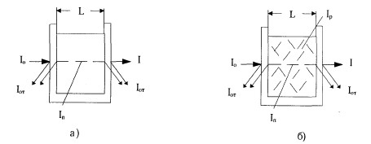
где:
1₀ — интенсивность падающего потока световой энергии;
1_{от} — интенсивность потока световой энергии, отраженной от стенки кюветы;
1_{п} — интенсивность потока световой энергии, поглощенной окрашенным раствором;
1_{р} — интенсивность потока световой энергии, рассеянного дисперсной средой;
I — интенсивность потока световой энергии, прошедшего через слой исследуемого вещества.
Если не учитывать поглощение потока световой энергии стенками кюветы, то интенсивность падающего светового потока 1₀ при прохождении кюветы с раствором и дисперсной средой разлагается на составляющие следующим образом:
I₀ = I_{от} + I_{п} + I — для раствора,
I₀ = I_{от} + I_{п} + I_{р} + I — для дисперсной среды.
В фотометрии 1_{от}, как правило, компенсируется или учитывается.

Классификация фотометрических методов анализа

Фотометрические методы исследования базируются на способности жидких сред (растворов) поглощать и/или рассеивать, отражать электромагнитное излучение и даже излучать в результате химической реакции.

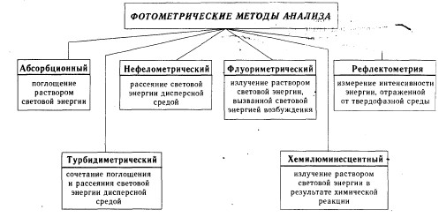

Рис.7 Классификация фотометрических методов лабораторных исследований

1.3. Измерение концентрации вещества в растворе
Проводят
- методом градуировочного графика
- методом добавок
- методом дифференциальной фотометрии
- эктракционно-фотометрическим методом

1.4. Вопросы

- Фотоэлектроколориметрия. Спектрофотометрия. Выбор длины волны светового потока для измерения светопоглощения. Характеристика и назначение светофильтров.
- Принципиальная схема прибора КФК — 3
- Принципиальная схема прибора CФ — 46.
- Основные приемы фотометрических измерений. Meтод градуировочного графика. Принцип его построения при фотометрических определениях.
- Основные приемы фотометрических измерений. Метод дифференциальной фотометрии. В каких случаях применяют дифференциальный спектрофотометрический метод анализа и каковы его преимущества.
- Основные приемы фотометрических измерений. Метод молярного коэффициента поглощения и метод добавок.
- Молярный коэффициент светопоглощения. Физический смысл. Факторы, влияющие на его величину. Как можно экспериментально определить молярный коэффициент светопоглощения?
- Закон аддитивности и его практическое применение для количественного определения компонентов при их совместном присутствии.
- Ограничения и условия применения закона Бугера-Ламберта-Бера.
- Количественный анализ. Оптимальные условия фотометрического определения. Выбор оптимальных значений температуры и рН при исследовании фотометрической реакции.
- Фотометрическая реакция. Как выбрать эффективную длину волны и оптимальную толщину кюветы для фотометрических определений?
- Концентрационные условия проведения фотометрической реакции. Как правильно выбрать количество добавляемого реагента, чтобы была достигнута необходимая полнота фотометрической реакции.
- Стандартные растворы. Растворы сравнения.
- Оптическая плотность. Факторы, влияющие на величину оптической плотности раствора.

1.5. Задачи

- Сколько г рибофлавина (витамина В₂) следует взять для приготовления 250 мл стандартного раствора, содержащего 0,08 мг в 1 мл.
- Вычислить молярную и нормальную концентрацию серной кислоты плотностью 1,43 г/см³. Сколько следует взять этой кислоты для приготовления 2 л 0,1 М и 0,1 н растворов?
- Как из стандартного раствора перманганата калия, содержащего 0,1 мг марганца в 1 мл, приготовить растворы с концентрацией марганца 0,025 мг/мл и 0,05 мг/мл в мерных колбах емкостью 50 мл.
- Как приготовить из стандартного раствора дихромата калия, содержащего 0,2 мг хрома в 1 мл, растворы с концентрацией хрома 0,04 мг/мл и 0,08 мг/мл хрома в мерных колбах емкостью 50 мл?
- Как приготовить 100 мл стандартного раствора перманганата калия, содержащего 0,1 мг марганца в 1 мл из 0,1 н раствора перманганата калия?
- Имеется раствор дихромата калия с концентрацией хрома в нем 0,4 мг/мл. Как из него приготовить 250 мл раствора с концентрацией хрома 0,05 мг/мл?
- Молярная концентрация эквивалента дихромата калия равна 0,1 моль/л. Сколько мл этого раствора следует взять для приготовления 200 мл раствора с концентрацией 0,2 мг хрома в 1 мл.
- Молярная концентрация эквивалента перманганата калия равна 0,11 моль/л. Сколько мл этого раствора следует взять для приготовления 200 мл с концентрацией 0,05 н?
- Как приготовить стандартный раствор соли Мора 0,01 н? Выразить концентрацию этого раствора через титр и молярную концентрацию.
- Вычислить, сколько следует взять хлористого натрия для приготовления стандартного раствора, содержащего 50 мкг натрия в 1 мл раствора.
- Как приготовить стандартный раствор хлористого калия, содежащего 2 мг калия в 1 мл раствора? Выразить концентрацию полученного раствора через титр и молярную концентрацию.
- Рассчитать концентрацию Fe⁺³ в мг/л в воде, если для определения было взято 100 мл воды, после упаривания ее и обработки орто-фенантралином было получено 25 мл окрашенного раствора. Оптическая плотность этого раствора 0,460; толщина слоя 1 см, молярный коэффициент светопоглощения 1100.
- При определении железа в виде моносульфосалицилата оптическая плотность раствора, содержащего 0,5 мг железа в 100 мл, равна 0,42 (1 -2 см). Вычислите молярный коэффициент поглощения раствора моносульфосалицилата железа.
- Вычислите оптическую плотность раствора хлорида меди с концентрацией 0,01 моль/л с толщиной поглощающего слоя 2 см (ε =100).
- Оптическая плотность раствора, содержащего 0,07 мг марганца (в виде перманганата) в 50 мл равна 0,54. Толщина поглощающего слоя кюветы 2 см. Вычислите молярный коэффициент поглощения,
- Вычислите молярную концентрацию раствора комплексного соединения титана с хромотроповой кислотой (ε = 10⁵), оптическая плотность которого при измерении в кювете с толщиной поглощающего слоя 3 см составляет 0,46.
- Рассчитайте молярную концентрацию раствора комплексного соединения титана с пероксидом водорода (ε =10³), оптическая плотность которого равна 0,23 (1 = 1 см).
- Вычислите оптическую плотность 0,1 М раствора меди (в виде сульфата меди) в кювете с толщиной поглощающего слоя 1 см;
ε =10⁴.
- Вычислите молярный коэффициент светопоглощения раствора окрашенного соединения железа с концентрацией 0,08 мг в 50 мл раствора, если оптическая плотность раствора составила 0,350 при толщине поглощающего слоя 3 см.
- Рассчитайте наименьшую молярную концентрацию раствора, которую можно установить фотоэлекгроколориметрическим методом в кювете с толщиной поглощающего слоя 2 см, если значение оптической плотности составляет 0,01, молярный коэффициент светопоглощения ε = 10³.
- Рассчитайте оптимальную толщину поглощающего слоя кюветы (мм), необходимую для измерения оптической плотности раствора сульфата меди, содержащего 4 мг соли в 50 мг раствора. Величина оптической плотности составляет 0,520; молярный коэффициент све-гопоглощсния ε = 10³.
- Молярный коэффициент поглощения воднорастворимого комплекса никеля с диметилглиоксимом при 470 нм равен 1,30•10⁴. Рассчитайте: а) оптическую плотность раствора комплекса, в 1 мл которого содержится 1 мкг никеля, при толщине поглощающего слоя l = 1,00 см; б) его пропускание; в) концентрацию никеля в растворе (мкг/мл), если оптическая плотность раствора, содержащего диметилглиоксимат никеля и помещенного в кювету с l = 3,00 см, равна 0,190 при 470 нм.
- При определении железа в виде моносульфосалицилатного комплекса пропускание раствора, содержащего 0,115 мг металла в 25,0 мл раствора, равно 54,5% при толщине поглощающего слоя l = 2,00 см. Рассчитайте молярный коэффициент поглощения комплекса.
- Образец стали содержит 0,5% кремния. Какую навеску стали (г) следует растворить в 100,0 мл, чтобы, отобрав 25,0 мл этого раствора в колбу на 50,0 мл, получить раствор
-кремнемолибденовой гетерополикислоты H₄(SiMo₁₂O₄₀)•nH₂O ( = 2,2•10³ л•моль⁻¹•см⁻¹ при = 400 нм), поглощение которого в кювете с l = 1,00 см отвечало бы минимальной погрешности фотометрических измерений (А_{опт} = 0,434)?

1.6. Практическая часть

1.6.1. Устройство фотометра КФК-3

Фотометр выполнен в виде одного блока. На металлическом основании 3 закреплены узлы фотометра, которые закрываются кожухом 1. Кюветное отделение закрывается съемной крышкой 5.
В фотометр входят фотометрический блок 2, блок питания 3, микропроцессорная система 4.
На боковой стенке фотометра расположена ось резистора 1 (УСТ. 0) и тумблер 2 (СЕТЬ).
На задней стенке основания фотометра расположена розетка 5 для подключения к фотометру термопечатающего устройства типа УТП-2.

Блок фотометрический
В фотометрический блок входят: осветитель, монохроматор, кюветное отделение, кюветодержатель, фотометрическое устройство. Конструкция механизма осветителя обеспечивает перемещение лампы в трех взаимно перпендикулярных направлениях.
Монохроматор 1 служит для получения излучения заданного спектрального состава и состоит из корпуса, узла входной щели, сферического зеркала, дифракционной решетки, узла выходной щели и синусного механизма.
В фотометрическое устройство входят фотодиод и усилитель постоянного тока. Усилитель постоянного тока устанавливается в фотометр через разъем.
В кюветодержатель устанавливают кюветы с растворителем (контрольным раствором) и исследуемым раствором и помещают их в кюветное отделение 6.
Кюветодержатель устанавливают в кюветное отделение на столик так, чтобы две маленькие пружины находились с передней стороны.
Ввод в световой пучок одной или другой кюветы осуществляется поворотом рукоятки 4 до упора влево или вправо.
При установке рукоятки до упора влево в световой пучок вводится кювета с растворителем, при установке рукоятки до упора вправо в световой пучок вводится кювета с исследуемым раствором.
При открытой крышке кюветного отделения шторка перекрывает световой пучок.

Порядок работы

Установить в кюветное отделение кюветы с растворителем или контрольным раствором, по отношению к которому производится измерение, и исследуемым раствором. Кювету с растворителем или контрольным раствором установить в дальнее гнездо кюветодержателя, а кювету с исследуемым раствором — в ближнее гнездо кюветодержателя.
В световой пучок установить кювету с растворителем (рукоятка 4 — влево до упора).
Установить ручкой 2 длину волны, на которой проводятся измерения раствора. Длина волны высветится на верхнем цифровом табло.
При закрытой крышке кюветного отделения•нажать клавишу «Г». На нижнем цифровом табло слева от мигающей запятой высветится символ «Г». Нажать клавишу «П» или «Е». Слева от мигающей запятой высветится соответственно символ «П» или «Е», а справа от мигающей запятой — соответственно значения «100,0 ±0,2» или «0,000 ±0,002», означающие, что начальный отсчет прoпускания (100,0%) или оптической плотности (0,000) установился на фотометре правильно.
Открыть крышку кюветного отделения и нажать клавишу НУЛЬ, закрыть крышку, нажать клавишу П или Е.
Затем рукоятку 4 установить вправо до упора, при этом в световой пучок вводится кювета с исследуемым раствором. Отсчет на световом табло справа от мигающей запятой соответствует коэффициенту пропускания или оптической плотности исследуемого раствора.
Повторить операции по три раза, вычислить среднее арифметическое значение измеряемой величины.

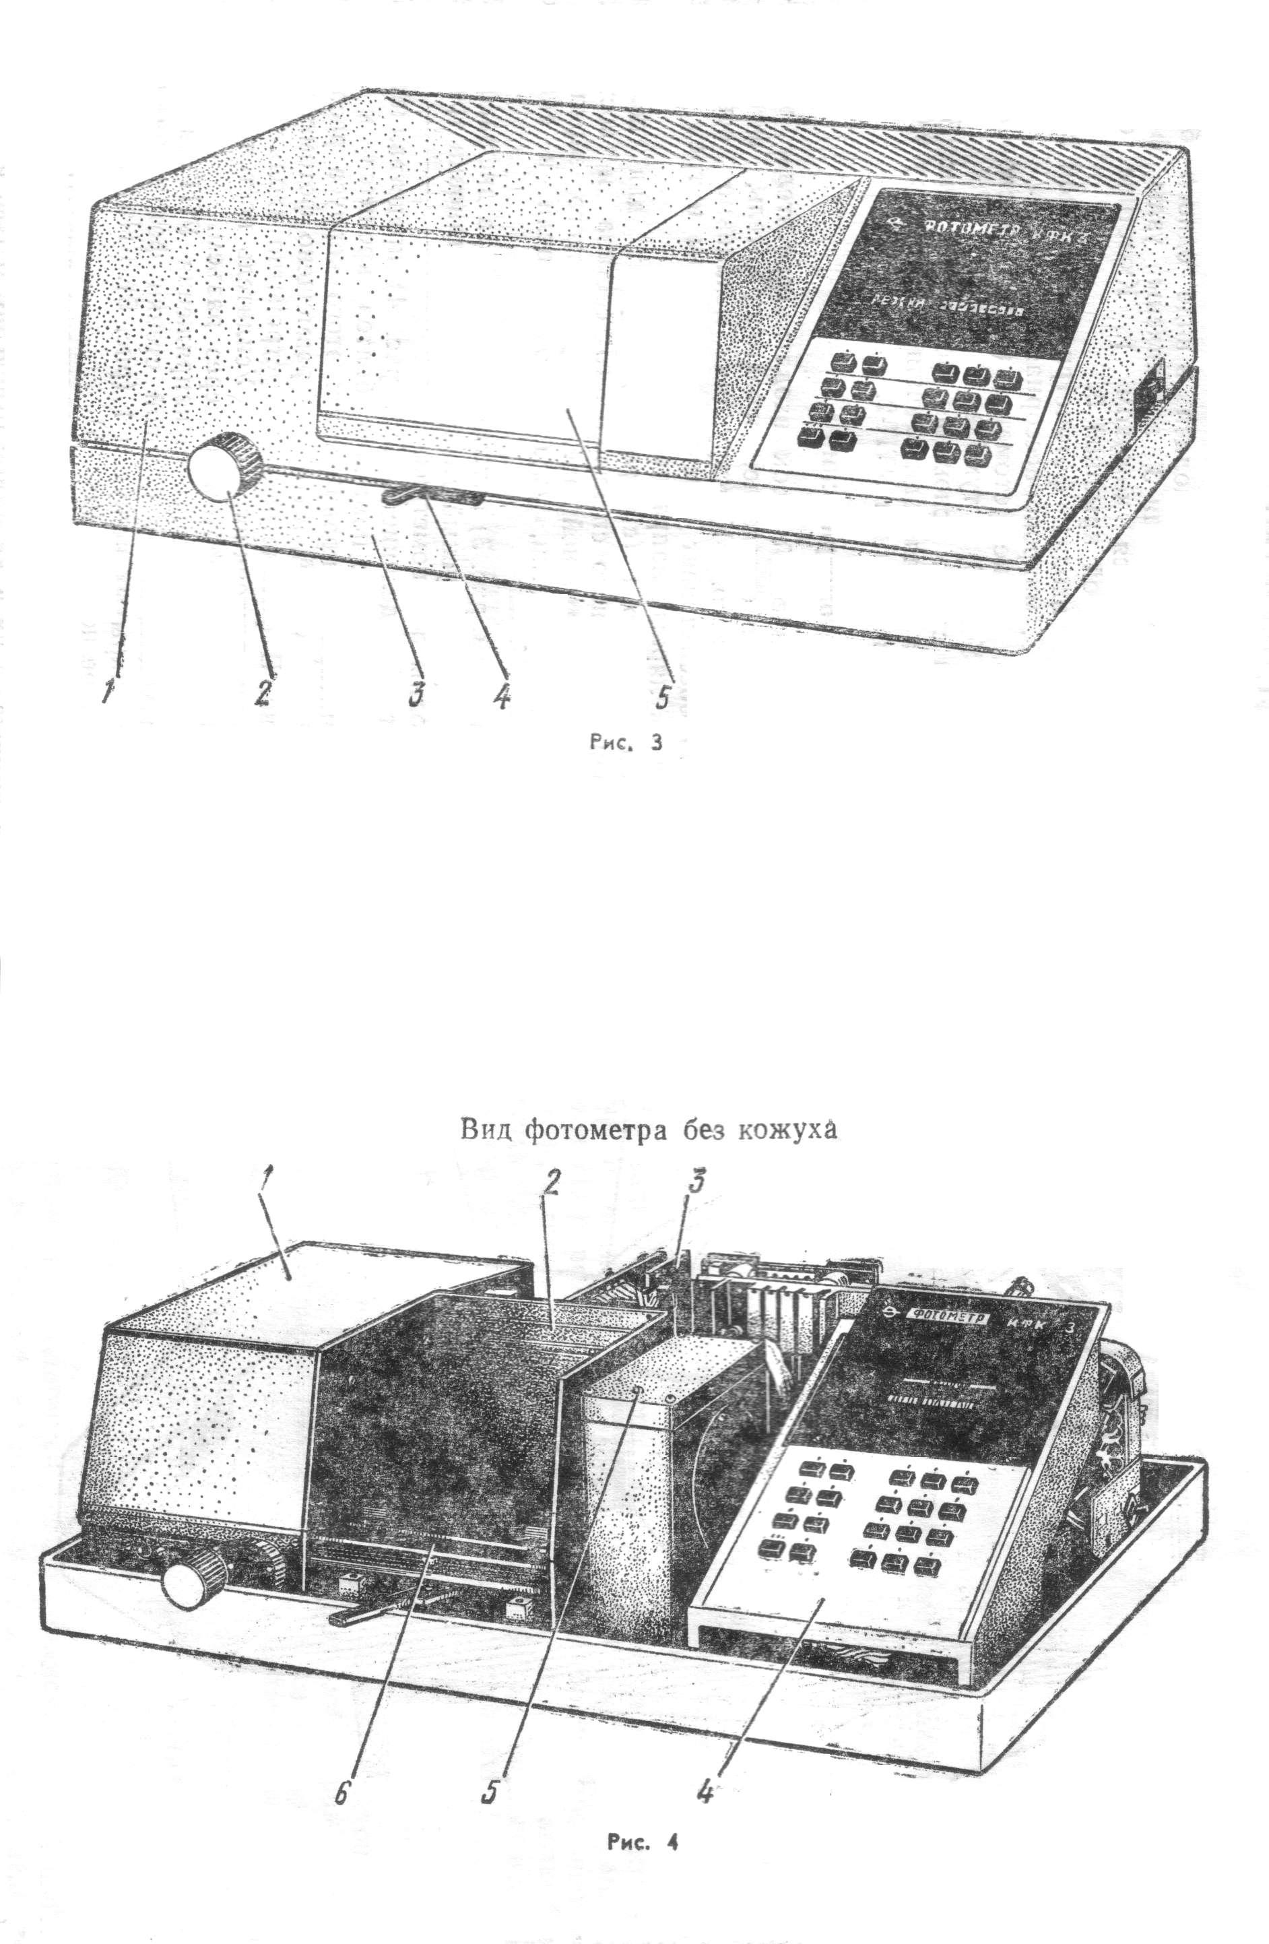

1.6.2. Устройство спектрофотометра СФ-46

Включение спектрофотометра

Закройте фотоэлемент, поставив рукоятку 49 шторки в положение ЗАКР, и рукояткой 21 установите ширину щели 0,15 нм.
Нажмите кнопку СЕТЬ, после чего должна загореться сигнальная лампа СЕТЬ, и нажмите клавишу ПУСК на клавиатуре МПС, после чего должна высветиться запятая на табло МПС.
При установке рычага 34 в положение «Н» лампа накаливания загорается сразу после нажатия кнопки СЕТЬ, при установке рычага 34 в положение «D» дейтериевая лампа загорается автоматически после минутного прогрева.
Стабильная работа спектрофотометра обеспечивается через полчаса после его включения.
Выключение спектрофотометра производите нажатием кнопки СЕТЬ.

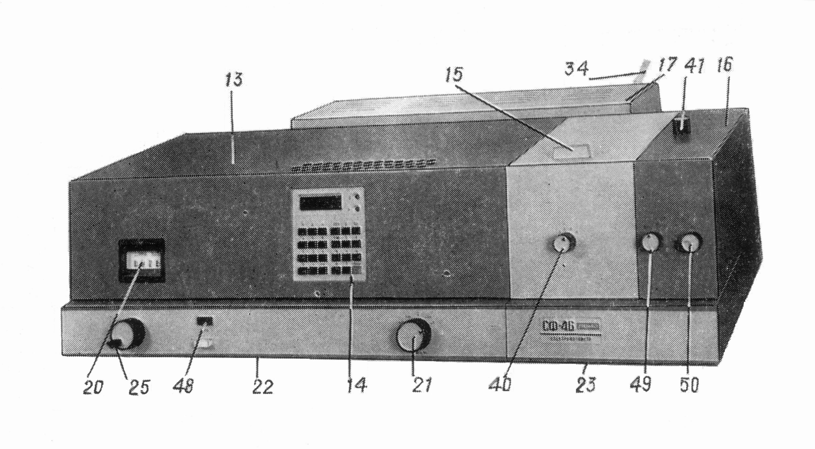

Порядок работы
Установите в держатель кювет от одного до трех исследуемых образцов, в четвертую позицию держателя может быть установлен контрольный образец.
Установите держатель на каретку в кюветное отделение.
Установите требуемую длину волны, вращая рукоятку длин волн в сторону увеличения длин волн. Если при этом шкала повернется на большую величину, то возвратите ее назад на 5 — 10 нм и снова подведите к требуемому делению.
Установите рукояткой 41 и рычагом 34 в рабочее положение фотоэлемент и источник излучения, соответствующие выбранному спектральному диапазону измерения.
Перед каждым новым измерением, когда неизвестна величина выходного напряжения, устанавливайте ширину щели 0,15 нм во избежание засвечивания фотоэлементов.
Снимите показания при плотно закрытой крышке кюветного отделения.
Открывайте крышку кюветного отделения только при установленной рукоятке переключения шторки в положение ЗАКР.

Измерение коэффициента пропускания
1. Установите рукоятку 49 в положение ЗАКР.
2. Нажмите клавишу «Ш(0)», при этом на фотометрическом табло высветится значение сигнала в вольтах, пропорциональное значению темнового тока фотоэлемента.
3. Установите рукояткой 50 НУЛЬ на фотометрическом табло числовое значение в диапазоне от 0,05 до 0,1. Показание с табло снимайте, нажимая клавишу «Ш(0)» до появления показания, отличающегося от предыдущего не более чем на 0,001. Последнее показание заносится в память МПС и остается там до следующего нажатия клавиши «Ш(0)».
4. Установите на пути потока излучения контрольный образец, перемещая каретку рукояткой 40. При отсутствии контрольного образца измерение будет проводиться относительно воздуха.
5. Установите рукоятку 49 переключения шторки в положение ОТКР.
6. Нажмите клавишу «К(1)» и снимите показание с фотометрического табло. Слева на табло высвечивается индекс «1». Оно должно быть в пределах 0,5 — 5,0. При показании меньше 0,5 следует увеличить ширину щели.
При показании больше 5,0 на табло высвечивается индекс «∏». В этом случае следует уменьшить ширину щели и нажимать клавишу «К(1)» несколько раз до появления показания, отличающегося от предыдущего не более чем на 0,001.
7. Нажмите клавишу «τ(2)», при этом на фотометрическом табло должно появиться показание 100,0±0,1, а слева индекс «2». Если показание имеет другое значение, необходимо еще раз ввести значение сигнала сравнения, нажав клавишу «К(1)».
8. Нажмите клавишу «Ц/Р», при этом должно наблюдаться свечение индикатора режима «Ц». Нажмите клавишу «τ(2)». Спектрофотометр переходит в цикличный режим измерения, производит измерение образца каждые 5 секунд и высвечивает результат измерения.
9. Установите поочередно на пути потока излучения измеряемые образцы, перемещая каретку рукояткой 40, и при появлении показания, отличающегося от предыдущего не более чем на 0,1, снимите показание с фотометрического табло.
10. При проведении непродолжительных измерений, в течение которых величина темнового тока не меняется, можно не вводить эту величину в память МПС при каждом измерении. В этом случае все последующие измерения, начиная со, второго, следует проводить, начиная с операций п. 4.

Определение оптической плотности
Выполните операции, указанные в пп.1 — 6.
Нажмите клавишу «0(5)», при этом на фотометрическом табло должно появиться показание 0,000±0,001, а слева индекс «5». В режиме определения оптической плотности образца МПС вычисляет оптическую плотность по формуле
А = - lg τ.
Выполните операции, указанные в пп.8,9 и снимите показания с фотометрического табло.

1.6.3. Устройство колориметра КФО

Выделение отдельных участков спектра обеспечивается пятью светофильтрами из цветного стекла с параметрами, приведенными в табл. 1.
Таблица 1
Маркировка  светофильтра | Длина волны, соответствующая максимуму пропускания, нм
1 | 415± 10  500± 10  530± 10  600± 10  630± 10
2 | 415± 10  500± 10  530± 10  600± 10  630± 10
3 | 415± 10  500± 10  530± 10  600± 10  630± 10
4 | 415± 10  500± 10  530± 10  600± 10  630± 10
5 | 415± 10  500± 10  530± 10  600± 10  630± 10
6 | неизбирательный

Для светофильтра 630 нм в табл. 1 указана λ предельная.

Принцип работы
Принцип работы прибора заключается в измерении отношения двух световых потоков, полного и прошедшего через измеряемую среду, методом пропорциональных отклонений.
Коэффициент пропускания τ измеряемой среды, представляющий собой отношение этих потоков, определяется в виде отношения соответствующих фототоков непосредственно по шкале микроамперметра, т. е.:
τ = $\frac{I}{I_{o}}$•100%,
где I_{o} — фототок, соответствующий полному световому потоку Фо;
I — фототок, соответствующий световому потоку Ф, прошедшему через измеряемую среду.

Измерение коэффициента пропускания
Установите нуль при закрытой шторке (открытой крышке кюветного отделения) рукояткой УСТАНОВКА НУЛЯ по шкале микроамперметра.
Закройте крышку кюветного отделения и с помощью ручки УСТАНОВКА 100 выставьте отсчет 100 по шкале измерительного прибора.
Примечание. В случае измерения растворов отсчет 100 выставьте кюветой с растворителем.
Установите в кюветное отделение измеряемый образец.
Закройте крышку прибора и снимите отсчет N по шкале измерительного прибора. Отсчет N соответствует коэффициенту пропускания измеряемого образца, в процентах. Для повышения точности измерений произведите по 3 измерения и вычислите среднее арифметическое результатов трех измерений,

1.7. Экспериментальная часть

1.7.1. Спектр поглощения окрашенных растворов
1. Растворы перманганата калия, сульфата меди, хлорида никеля, хлорида кобальта, бихромата калия.
Прибор — СФ-46, КФК-3

1.7.2. приготовление растворов:
- Сегнетова соль
- аскорбиновая кислота
- антимонилтартрат калия
- молибдат аммония
- серная кислота для фосфатов
- соляная кислота 0,1 н 2 л
- соляная кислота 1:1
- тиосульфат натрия 0,1 н 1 л
- гидроксид калия 0,1 н 1 л
- фторид натрия 0, 1М 0,5 л
- карбогнат натрия 0,1 н. 0, 25 л
- хлорид калия насыщенный 0, 5 л
- сульфосалициловая кислота 20% 250 мл
- хлорид аммония
- азотная кислота
- реактив Грисса 10 % (расторяют в 12% уксусной кислоте)
- уксусная кислота 12 % 200 мл
- диэтилдитиокарбаминат натрия
- лимоннокислый аммоний
- тимоловый синий
- фосфатный буферный раствор
- метиленовый синий
- перекись водорода 3 %
- серная кислота 0,3 %
- безаммиачная вода
- хлорид бария 5 %

1.7. 3. Определение концентрации фосфат-ионов

Метод основан на взаимодействии фосфатов с молибдатом в кислой среде с образованием фосфорно-молибденовой гетерополикислоты H₇[P(Mo₂O₇)₆].28H₂O восстановлением ее аскорбиновой кислотой в присутствии сурьмянововиннокислого калия до фосфорно-молибденового комплекса, окрашенного в голубой цвет.
Гетерополикислоты — соединения, состоящие из малого центрального атома, чаще всего фосфора, кремния, мышьяка и др., и координированных ионов, способных к полимеризации. Для фотометрического анализа наиболее часто применяются гетерополикислоты, содержащие в качестве координированных групп полиионы молибдена.
Гетерополикислоты образуются только в кислой среде. При нейтрализации раствора или в щелочной среде они разлагаются с образованием солей двух отдельных кислот, например Na₃PO₄ и Na₂MoO₄. Многие вещества, образующие комплексы с молибденом, также разрушают гетерополикислоты. Так, в присутствии ионов щавелевой кислоты, фтора и некоторых других веществ, связывающих молибден, фосфорномолибденовая гетерополикислота частично или полностью разрушается. При действии избытка фосфорной кислоты образуются бесцветные комплексы другого состава. Ионы хлора при большой их концентрации также разрушают гетерополикислоты, поэтому для подкисления раствора обычно пользуются азотной или серной кислотой.
Фосфорномолибденовая и кремнемолибденовая кислоты окрашены в желтый цвет. Колориметрическое определение кремния и фосфора основано на образовании этих соединений. При измерении оптической плотности раствора в видимом участке спектра желтый комплекс недостаточно поглощает свет, поэтому часто применяют методы, основанные на измерении оптической плотности раствора молибденовой сини, полученной после восстановления фосфорномолибденовой кислоты.

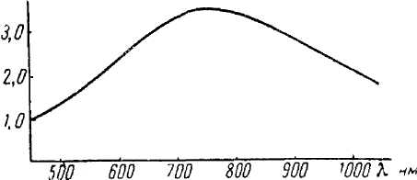

Рис.8. Спектр поглощения раствора синего фосфорномолибденового комплекса
На рис.8 приведен спектр поглощения раствора фосфорномолибденовой сини. Оптическую плотность лучше всего измерять при 650 — 750 нм. Чувствительность метода 0,005 мг фосфора в 25 мл конечного объема при толщине фотометрируемого слоя 5 см.
После окончания анализов в конце рабочего дня следует промывать фотометрические кюветы спиртом, так как восстановленная фосфоромолибденовая кислота очень хорошо пристает к стеклу.
Реактивы:
-Антимонилтартрат калия (сурьмянововиноокислый калий) 0,34 г антимонилтартрата калия помещают в стакан, растворяют в небольшом количестве дистиллированной воды, переносят в мерную колбу на 500 мл и доводят до метки дистиллированной водой.
-серная кислота: В мерную колбу на 500 мл наливают 400 мл дистиллированной воды и осторожно приливают 70 мл концентрированной серной кислоты. После охлаждения раствор доводят до метки дистиллированной водой.
-аскорбиновая кислота. 2,16 г аскорбиновой кислоты помещают в стакан, растворяют в небольшом количестве дистиллированной воды, переносят в мерную колбу на 100 мл, доводят до метки дистиллированной водой. Хранят в холодильнике.
-молибдат аммония. 3 г молибдата аммония помещают в стакан, растворяют в небольшом количестве дистиллированной воды, переносят в мерную колбу на 100 мл и доводят до метки дистиллированной водой.
-смешанный реактив. Смешивают 125 мл раствора серной кислоты, 50 мл раствора молибдата аммония, 50 мл раствора аскорбиновой кислоты и 25 мл антимонилтартрата Смешанный реактив готовят непосредственно перед использованием.

Построение градуировочного графика
В мерные колбы на 50 мл внести 0,5, 1, 2, 3, 4 мл стандартного раствора фосфатов с концентрацией 0,01 мг/мл. Рассчитайте концентрации полученных растворов. К 50 мл пробы добавляют 5 мл смешанного реактива, перемешивают, добавляют 0,5 мл аскорбиновой кислоты. Смесь перемешивают. Через 15 мин измеряют оптическую плотность полученного раствора при длине волны 690 нм по отношению к холостому опыту с толщиной оптического слоя 5 см. Рассчитайте коэффициенты регрессии методом наименьших квадратов.
Ход определения:
Получите у преподавателя шифрованную пробу с фосфат-ионами. Проведите определение фосфатов методом добавки, методом стандартов, методом градуировочного графика.
К 50 мл пробы добавляют 5 мл смешанного реактива, перемешивают, добавляют 0,5 мл аскорбиновой кислоты. Смесь перемешивают. Через 15 мин измеряют оптическую плотность полученного раствора при длине волны 690 нм по отношению к холостому опыту. Опыт проведите в двукратной повторности.
Напишите уравнение реакции.
Проведите контроль сходимости между двумя параллельными определениями, воспроизводимости между полученными концентрациями двумя разными операторами, контроль точности методом добавки и стандартов.
Норматив точности 15%
Норматив сходимости 17%
Норматив воспроизводимости 12%

1.7. 4. Определение сождержания железа общего в воде с сульфосалициловой кислотой
В щелочной среде сульфосалициловая кислота с железом (Fe²⁺ и Fe³⁺) образует комплексное соединение желтого цвета. Окраска устойчива и позволяет определять железо фотометрически. Предел обнаружения методики составляет 0,1 мг/л. Определению мешают медь (>0,25 мг/л) и алюминий (>2 мг/л).
Сульфосалицилатный метод можно применять для определения железа в присутствии многих анионов, даже таких, как фосфаты, фториды и другие, которые мешают определению железа роданидным методом. Так как более прочные комплексы образуются при более высоком значении рН раствора, то и мешающее действие анионов сказывается значительно меньше. Сульфосалициловая кислота образует бесцветные комплексы с алюминием, оловом и некоторыми другими катионами. Эти катионы затрудняют определение железа, так как связывают часть реактивов. Поэтому в присутствии алюминия вводят избыток сульфосалициловой кислоты.
Трисульфосалицилатный комплекс железа образуется в щелочной среде (рН 8 — 11), которую создают при помощи аммиака. В виде желтого трисульфосалицилатного комплекса можно определять железо в присутствии фторидов и фосфатов. Медь связывают в комплекс тиосульфатом. Присутствие в растворе окислителей и особенно восстановителей нежелательно.

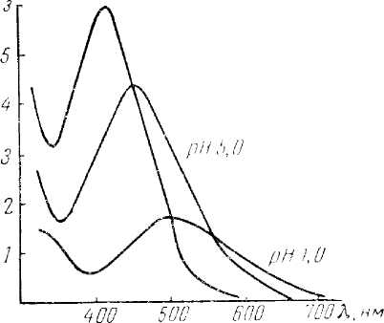

Рис 9. Спектры поглощения растворов сульфосалицилатных комплексов железа в зависимости от рН раствора

Реактивы
20 % раствор сульфосалициловой кислоты
хлорид аммония 2 М — 10,7 г растворяют в дистиллированной воде и доводят в мерной колбе на 100 мл до метки. Срок хранения — 1 неделя.

Построение градуировочного графика
В мерные колбы на 50 мл внести 0.5, 1.3, 2.5, 3.5, 5.0 мл стандартного раствора ионов железа с концентрацией 10 мг/л. Рассчитайте концентрации полученных растворов.
В колбе на 50 мл к 25 мл пробы добавить 1 мл NH₄Cl (2М), 1 мл сульфосалициловой кислоты (20%), 1мл аммиака (конц). Довести до метки (до 50 мл) дистиллированной водой. Через 15 минут фотометрировать с фиолетовым светофильтром (=400 — 430 нм) с толщиной оптического слоя 5 см. Рассчитайте коэффициенты регрессии методом наименьших квадратов.

Ход определения
В колбе на 50 мл к 25 мл пробы добавить 1 мл NH₄Cl (2М), 1 мл сульфосалициловой кислоты (20%), 1мл аммиака (конц). Довести до метки (до 50 мл) дистиллированной водой. Через 15 минут фотометрировать с фиолетовым светофильтром (=400 — 430 нм).
Измерьте оптическую плотность раствора относительно холостой пробы. Концентрацию раствора найдите по градуировочному графику. Опыт повторите в двукратной повторности.
Напишите уравнение реакции.
Проведите контроль сходимости между двумя параллельными определениями, воспроизводимости между полученными концентрациями двумя разными операторами, контроль точности методом добавки и стандартов.
Норматив точности 20%
Норматив сходимости 18%
Норматив воспроизводимости 15%

1.7. 5. Определение концентрации нитритов в воде с применением реактива Грисса (сульфаниловой кислоты и 1-нафтиламина)
Метод основан на способности первичных ароматических аминов в присутствии азотистой кислоты образовывать интенсивно окрашенные диазосоединения. Оптическую плотность образованного диазосоединения определяют при λ=520 нм. Линейная зависимость между оптической плотностью растворов и концентрацией нитритов сохраняется в пределах от 0,007 до 0,350 мгN/л. Определению мешают окислители, восстановители и вещества, имеющие собственную окраску. Молярный коэффициент поглощения составляет 3,3 • 10⁴.
Реакция взаимодействия диазонитрованной в присутствии нитритов сульфаниловой кислоты с ароматическими аминами является одной из самых чувствительных реакций, с помощью которых могут быть обнаружены очень малые (единицы мкг/л) количества нитритных ионов.
Диазотирование необходимо вести в присутствии достаточного количества хлористоводородной или уксусной кислоты при комнатной температуре или при охлаждении. Кроме того, азосочетание необходимо проводить при возможно более слабой кислотности раствора.

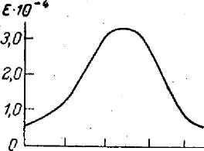

45О 500 520, нм

Калибровочный график прямолинеен даже при значительных количествах нитрата — до 150 — 300 мкг/л; чувствительность методов составляет несколько микрограммов нитритного азота в 1 л.
В основе лежит реакция диазотирования сульфаниловой кислоты в пристутсвии 1-нафтиламина.
Схема реакции диазотирования:
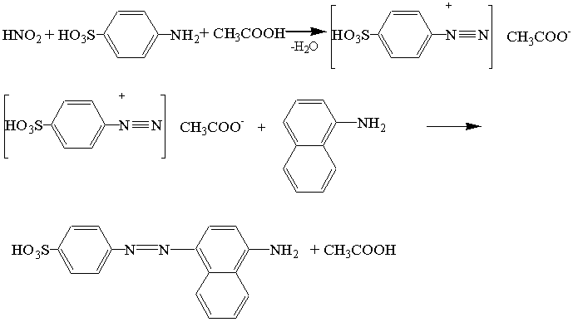

Нужно отметить, что не только реактив Грисса (смесь сульфаниловой кислоты и 1-нафтиламина) необходимо хранить в холодильнике, но и саму реакцию следует проводить при температуре 5 ⁰С. При низкой температуре не происходит разложения соли диазония.

Реактивы:
12%-ная уксусная кислота. 25 мл ледяной уксусной кислоты довести дистиллированной водой до 200 мл.
Реактив Грисса. 10 г реактива Грисса растворяют в 100 мл 12%-ной кислоты.
Рабочий раствор нитритов: 0,001 мг/мл.

Построение градуировочного графика
В мерные колбы на 50 мл вносят 0, 1, 2, 5, 10,15 мл рабочего раствора нитритов, доводят каждый раствор до метки дистиллированной водой.
Найдите, каким концентрациям нитритов в мг/мл это соответствует. Затем в каждую колбу добавляют 2 мл реактива Грисса, раствор перемешивают и фотометрируют через 40 мин при 520 нм в кювете на 2 см относительно холостой пробы. Каждый раствор готовят в трехкратной повторности. Коэффициенты градуировочной прямой рассчитывают методом наименьших квадратов.

Ход определения
В мерную колбу на 50 мл помещают исследуемую пробу. Прибавляют 2 мл реактива Грисса, раствор перемешивают и фотометрируют через 40 мин при 520 им, в кювете на 2 см относительно нулевой пробы. Каждый раствор готовят в двукратной повторности. Напишите уравнение реакции.
Проведите контроль сходимости между двумя параллельными определениями, воспроизводимости между полученными концентрациями двумя разными операторами, контроль точности методом добавки и стандартов.
Норматив точности 8%
Норматив сходимости 6%
Норматив воспроизводимости 9%

1.7. 6. Определение концентрации ионов аммония в воде с реактивом Несслера
Аммиак реагирует с иодидом ртути и комплексными иодидами ртути, образуя различные соединения. Стехиометрические соотношения более точно установлены для реакции в условиях фотометрического определения:
2K₂HgI₄ + 2NH₃ → NH₂Hg₂I₃ + 4KI + NH₄
Содержание азота, ртути и иодида в осадке выражается отношением 1:2:3. Однако в состав образующегося продукта могут входить и другие соединения ((NH₂Hg₂I₂, NH₂HgOI и т. д.). Строение образующегося вещества не установлено. При большом избытке иодида осадок заметно, растворяется, поэтому всегда при приготовлении реактива Несслера обращают внимание на то, чтобы не было значительного избытка иодида калия. При очень большом избытке едкой щелочи осадок разлагается с образованием окиси ртути, она также окрашена, но менее интенсивно. Поэтому концентрация щелочи должна быть одинаковой при работе как со стандартным, так и с исследуемым растворами.

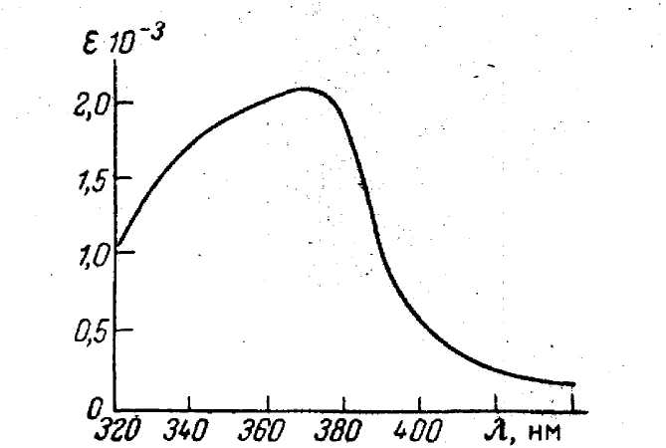

Рис.10 Спектр поглощения коллоидного раствора иодида меркурата аммония

Соединение, образующееся по указанной выше реакции, склонно к образованию коллоидных частиц с отрицательным зарядом. Для получения равномерной и устойчивой взвеси рекомендуется вводить защитный коллоид — желатин, оптическую плотность измерять через 10 мин после добавления реактива.

Растворы.
Рабочий раствор ионов аммония 0,005 мг/мл
Сегнетова соль (К-Na виннокислый). 50 г Сегнетовой соли растворяют в дистиллированной воде в небольшом количестве, доводят объем раствора до 100мл, добавляют 2-3 мл реактива Несслера.

Построение градуировочного графика:
В мерные колбы на 50 мл вносят 0, 0,1, 0,5, 1,0, 2,0, 4,0 мл рабочего раствора ионов аммония, доводят до метки дистиллированной водой. Найдите, каким концентрациям ионов аммония в мг/мл это соответствует. Затем в каждую колбу добавляют 1мл Сегнетовой соли, раствор перемешивают, добавляют 1 мл реактива Несслера, раствор перемешивают и фотометрируют через 15 мин при 425 нм в кювете на 5 см относительно холостой пробы. Каждый раствор готовят в трехкратной повторности. Коэффициенты градуировочной прямой рассчитывают методом наименьших квадратов.

Ход опреления.
В мерную колбу на 50 мл помещают исследуемую пробу. Затем в каждую колбу добавляют 1 мл Сегнетовой соли, раствор перемешивают, добавляют 1 мл реактива Несслера, раствор перемешивают и фотометрируют через 15 мин при 425 нм, в кювете 5 см относительно холостой пробы. Опыт проведите в двукратной повторности. Напишите уравнение реакции.
Проведите контроль сходимости между двумя параллельными определениями, воспроизводимости между полученными концентрациями двумя разными операторами, контроль точности методом добавки и стандартов.
Норматив точности 39%
Норматив сходимости 34%
Норматив воспроизводимости 39%

1.7. 7. Экстракционно-фотометрический метод определения меди при помощи диэтилдитиокарбамината натрия

Диэтилдитиокарбаминат натрия взаимодействует с медью и другими тяжелыми металлами с образованием труднорастворимых в воде соединений. Состав этих соединений соответствует общей формуле:
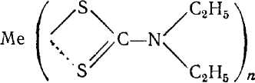
Окрашенные диэтилдитиокарбаминатные комплексы в органических растворителях применяются для определения этих металлов. Бурый осадок диэтилдитиокарбамината меди при растворении в органическом растворителе образует раствор желтого цвета.
Если повысить рН раствора до 9, то в присутствии трилона Б реакция на медь становится более специфичной. В этом случае определению меди мешают только сурьма, олово, теллур и большие количества висмута.
Метод основан на том, что к нейтральному раствору, содержащему медь, прибавляют раствор диэтилдитиокарбамината натрия и образующийся диэтилдитиокарбаминат меди экстрагируют четыреххлористым углеродом. Измеряют оптическую плотность при 435 нм и находят содержание меди. Этот метод является одним из лучших фотометрических методов определения меди. Чувствительность метода 0,1 мкг в 1 мл экстракта при толщине фотометрируемого слоя 5 см.

Реактивы.
Диэтилдитиокарбаминат натрия, 0,1% -ный водный раствор; при хранении в темной закрытой склянке устойчив в течение двух-трех недель.
Стандартный раствор соли меди. В 1 мл этого раствора содержится 0,1 мг меди.
Лимоннокислый аммоний (цитрат аммония), 20%-ный раствор.
Четыреххлористый углерод;
Построение гардуировочного графика. В делительные воронки вводят последовательно 0,20; 0,30; 0,45; 0,60; 0,90; 1,30; 1,90; 3,2 мл стандартного раствора, содержащего 10 мкг Си²⁺ в 1 мл, разбавляют до 20 мл водой, добавляют 5 мл цитрата аммония, 2 — 3 капли тимолового синего и аммиаком доводят рН до 9. Для сравнения готовят буферный раствор с рН 9 и к нему прибавляют 2 — 3 капли тимолового синего. Затем прибавляют в каждую делительную воронку по 5 мл четыреххлористого углерода и производят экстракцию диэтилдитиокарбамината меди. Экстракцию повторяют еще 4 мл СС1₄ и, наконец, 1 мл СС1₄, и собирают оставшиеся капли неводного раствора в делительной воронке. Все порции СС1₄ собирают, перемешивают, дают отстояться и измеряют оптическую плотность неводного раствора при 435 нм. По полученным величинам оптической плотности строят калибровочный график оптическая плотность — содержание меди.
Ход определения.
Испытуемый раствор, переносят в делительную воронку и обрабатывают как при приготовлении стандартных растворов. По калибровочному графику находят содержание меди.
Опыт проведите в двукратной повторности. Напишите уравнение реакции.
Проведите контроль сходимости между двумя параллельными определениями, воспроизводимости между полученными концентрациями двумя разными операторами, контроль точности методом добавки и стандартов.
Норматив точности 25%
Норматив сходимости 19%
Норматив воспроизводимости 21%

1.7. 8. Экстракционно-фотометрический метод определения синтетических поверхностно-активных веществ

Фотометрический метод основан на соединении катионо-активного вещества – метиленового синевого с определяемым анионноактивным веществом в щелочной среде, в результате чего образуются комплексные ассоциаты, растворимые в хлороформе с образованием синих растворов.
Методом двойного экстрагирования устраняется мешающее действие хлоридов, нитратов, роданидов, белков. Влияние сульфидов, восстанавливающих метиленовую синь, устраняют, добавляя к пробе перекись водорода.

Реактивы:

Серная кислота 0,3 %- Разбавляют 3 мл концентрированной серной кислоты в 1 л дистиллированной воды.
Нейтральный раствор метиленовой сини Растворяют 0,175 г метиленового синего в дистиллированной воде и разбавляют водой до 1000 мл.
Фосфатный буферный раствор Растворяют 10 г двузамещенного фосфата натрия в дистиллированной воде, добавляют раствор едкого натра до рН = 10, разбавляют раствор до 1 л и перемешивают. Величину рН контролируют потенциометрически.
3 % раствор перекиси водорода Готовят из 30 % раствора перекиси водорода.

Построение градуировочного графика в ряд конических колб на 100 мл вносят пипеткой 0, 0.2, 0.3, 0.4, 0.5, 1.0 мл рабочего стандартного раствора АПАВ, разбавляют до 10 мл дистиллированной водой. Добавляют все реактивы и проводят все опреации, как при исследовании пробы. По полученным величинам оптической плотности строят калибровочный график оптическая плотность — содержание АПАВ.

Ход определения.
коническую колбу 100мл вносят 10 мл пробы, полседовательно добавляют 1 мл 3 % перекиси водорода, 1 мл фосфатного буферного раствора, 1 мл нейтрального метиленового синего. После добавления каждого реактива раствор перемешивают. Затем из бюретки приливают 3 мл хлороформа, закрывают колбу пробкой и перемешивают в течение 1 мин. Приливают 1 мл 0,3 % серной кислоты и 3 мл хлороформа и снова перемешивают 1 мин. Содержимое 1 мин. Содержимое колбы переливают в делительную воронку, дают отстояться хлороформу. Нижний хлороформенный слой фильтруется через предварительно обработанный хлороформом кусочек ваты в стакан.
Оптическая плотность определяется с длиной волны 670 нм с толщиной оптического слоя 10 мм.
Опыт проведите в двукратной повторности. Напишите уравнение реакции.
Проведите контроль сходимости между двумя параллельными определениями, воспроизводимости между полученными концентрациями двумя разными операторами, контроль точности методом добавки и стандартов.
Норматив точности 25%
Норматив сходимости 19%
Норматив воспроизводимости 21%

1.7. 9. Фотометрическое определение дихромат- и перманганат-ионов при их совместном присутствии в растворе
Цель работы: ознакомление с фотометрическим определением элементов при их совместном присутствии методом калибровочного графика.
Сущность работы: одновременное определение концентрации двух веществ (хрома и марганца) при их совместном присутствии основано на различии спектров поглощения окрашенных растворов перманганат- и дихромат-ионов. Спектры поглощения определяемых ионов частично накладываются друг на друга (рис.11).
В этом случае при фотометрировании с разными светофильтрами можно пренебречь светопоглощением лишь одного из компонентов окрашенной смеси.

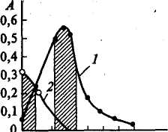

590 670 К нм

рис.11 Спектры поглощения КМпО₄(I) и К₂Сг₂0₇ (2), частично накладывающиеся друг на друга
При 550 ± 20 нм поглощает преимущественно перманганат-ион и оптическая плотность А_{55О} обусловлена только перманганат-ионом (незначительным светопоглощением дихромат-иона пренебрегаем). При 430 ± 20 нм поглощают оба аниона и оптическая плотность раствора А_{т} аддитивно складывается из оптической плотности, обусловленной перманганат-ионом, и оптической плотности, обусловленной дихромат-ионом.
Измеряют оптическую плотность стандартных растворов КМпО₄ при 550 и 430 нм и оптическую плотность стандартных растворов К₂Сг₂0₇ при 430 нм. Строятся три калибровочных графика (рис. 12).
По величине оптической плотности анализируемого раствора, измеренного в области 550 нм, и калибровочной кривой 2 сразу определяют неизвестную концентрацию марганца. Одновременно при помощи калибровочной кривой 3 определяют оптическую плотность раствора перманганат-иона при 430 нм. Затем по разности оптических плотностей исследуемого раствора и раствора КМnО₄, измеренных при 430 нм определяют концентрацию хрома.

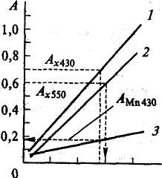

Рис. 12 Калибровочный график для определения марганца и хрома при их совместном присутствии:
/ — кривая для определения хрома при 430 им;
2— кривая для определения марганца при 550 нм;
3 — кривая для определения оптической плотности раствора перманганата калия
при 430 нм

реактивы: 50 %-ная серная кислота;
0,1 н. стандартный раствор КМnО₄.
Перед применением 9,1 мл стандартного раствора КМnО₄ помещают в мерную колбу вместимостью 100 мл и доводят раствор дистиллированной водой до метки. Раствор содержит 0,1 мг марганца в 1 мл.
Стандартный раствор K₂Cr₂O₇: навеску 0,2818 г K₂Cr₂O₇ помещают в мерную колбу вместимостью 1 л и доводят раствор дистиллированной водой до метки. Раствор содержит 0,1 мг хрома в 1 мл;
исследуемый раствор, содержащий КМnО₄ и K₂Cr₂O₇ (по указанию преподавателя).
Для построения калибровочного графика в мерные колбы вместимбстью 50 мл помещают с помощью микробюретки 1,0; 2,5; 5,0; 7,5 и 10 мл подготовленного стандартного раствора перманганата калия. Затем добавляют в каждую колбу по 5 мл раствора серной кислоты. Содержимое колб доводят до метки дистиллированной водой и тщательно перемешивают. Измеряют оптическую плотность полученной серии в кювете толщиной 1 см при длинах волн 550 и 430 нм. Полученные данные помещают в таблицу 4. По полученным данным строят калибровочный график (см. рис.12, кривые 2,3): найденные величины оптической плотности откладывают по оси ординат, а соответствующие им концентрации (мг/50 мл) — по оси абсцисс.
Затем в колбы той же вместимости помещают такие же количества стандартного раствора дихромата калия. Добавляют в каждую колбу по 5 мл раствора серной кислоты, доводят объем до метки дистиллированной водой и тщательно перемешивают. Измеряют оптическую плотность в тех же кюветах при длине волны 430 нм. Полученные данные помещают в таблицу 4. По полученным данным строят калибровочный график для дихромата калия (см. рис.12 , кривая1).

Таблица 4

Стандарт- | Номер | Объем | с, мг/50 мл |  | А
ный раствор | эталона | эталона в растворе, мл | Мn | Сг | при 550 нм | при 430 нм
 |  |  |  |  | л, А₂ A_{i} | Л, А_{г} л.
КМnО₄ | 1 | 1,0
 | 2 | 2,5
 | 3 | 5,0
 | 4 | 7,5
 | 5 | 10
К₂Сг₂О₇ | 1  2 | 1,0  2,5
 | 3 | 5,0
 | 4 | 7,5
 | 5 | 10
Аликвотную порцию анализируемого раствора (5 мл) помещают в мерную колбу вместимостью 50 мл, добавляют 5 мл серной кислоты. Содержимое колбы доводят до метки дистиллированной водой и тщательно перемешивают. Оптическую плотность полученного раствора измеряют при 430 и 550 нм в кювете толщиной 1 см. В качестве нулевого раствора используют дистиллированную воду.
Содержание марганца в растворе определяют по кривой 2 (см. рис.12). По найденной концентрации марганца при помощи кривой 3 (см. рис. 12) определяют его оптическую плотность при длине волны 430 нм — А_{λ430} (Мn). Затем находят разность оптической плотности смеси и перманганат-иона при 430 нм по формуле
A_{λ430} (Cr) = А_{λ430}(X) - А_{λ430} (Мn)
где A_{cr(430)} — оптическая плотность смеси, найденная при длине волны 430 нм. По найденной величине при помощи кривой 1 вычисляют содержание хрома в исследуемом растворе.
1.7. 10. Определение меди в разбавленных растворах после предварительного концентрирования

Ионообменная хроматография позволяет осуществить процессы выделения и концентрирования ионов из разбавленных растворов, не прибегая к трудоемким операциям упаривания, осаждения и пр. На катионите КУ-2 в Н-форме проводят ионный обмен. После поглощения меди ее элюируют раствором кислоты. Медь в растворе определяют фотометрическим методом.
Реактивы.
Стандартный раствор меди, содержащий 2,0 мг/мл Сu²⁺.
Аммиак NH₃, раствор с массовой долей 25% .
Кислота хлороводородная HCI, 2М раствор.
1.Переведение катионита в H⁺-форму. Катионит помещают в делительную воронку, в которой его 5 раз промывают 5%-м раствором НСl для удаления ионов железа. При этом объем промывного раствора должен быть примерно в 30 раз больше объема катионита. Каждый раз катионит взбалтывают с раствором НСl и оставляют в контакте с ним на 2 ч при периодическом перемешивании. После удаления железа промывают катионит дистиллированной водой до нейтральной реакции по метиловому оранжевому. При такой обработке катионит переходит в Н⁺-форму.
Подготовленный таким образом катионит (обычно около 5 г) вносят в хроматографическую колонку. В верхнюю и нижнюю части колонки помещают слой (3—5 мм) стекловаты. Важно, чтобы упаковка ионита в колонке была плотной и равномерной, чтобы не образовывались воздушные пузыри и ионит не всплывал. Необходимо также следить за тем, чтобы катионит всегда находился под слоем воды.

Хроматографическую колонку можно использовать многократно, каждый раз перед работой переводя катионит в Н⁺-форму. Для этого через колонку пропускают 200 мл раствора НСl порциями по 10—15 мл со скоростью 2—3 капли в секунду (скорость истечения регулируют краном). Затем колонку промывают дистиллированной водой до отрицательной реакции на ионы водорода (по метиловому оранжевому или метиловому красному).
При повторном (и многократном) использовании колонки ка-тионит не требует регенерации, так как при элюировании меди(П) хлороводородной кислотой катионит переходит в Н⁺-форму.
2.Проведение ионного обмена.
Анализируемый раствор пропускают через хроматографическую колонку с катионитом КУ-2 в Н⁺-форме со скоростью 1 — 2 капли в 1 с.
Раствор, вытекающий из колонки, собирают в стакан и отбрасывают. После этого в колонку вносят 40 мл 2М НСl (порциями по 10 мл) и промывают колонку водой (50—60 мл порциями по 10—15 мл). Вытекающий из колонки раствор собирают в мереную колбу вместимостью 100 мл и доводят до метки водой.
3.Фотометрическое определение меди.
Отбирают пипеткой 20 мл раствора, полученного по п. 2, в мерную колбу вместимостью 50 мл, добавляют 15 мл 25%-го раствора NH₃, доводят раствор до метки водой.
Измеряют оптическую плотность полученного раствора (А_{иссл}) на фотоколориметре при 600 — 620 нм, подобрав толщину поглощающего слоя I так, чтобы оптическая плотность была равна 0,3—0,5.
Для определения молярного коэффициента светопоглощения в мерную колбу вместимостью 50 мл помещают 6 мл стандартного раствора меди (2 мг/мл Сu), 15 мл 25%-го раствора NH₃ и доводят до метки водой. Измеряют оптическую плотность полученного раствора (А_{ст}) в условиях, выбранных для исследуемого раствора. Рассчитывают молярный коэффициент светопоглощения.
Определяют концентрацию меди в исследуемом растворе. Рассчитывают массу меди в анализируемом растворе с учетом произведенных разбавлений.

Глава 2. Нефелометрический и турбидиметрический методы анализа

2.1. Нефелометрический метод анализа

Этот вид исследования проводится с целью определения концентрации, размера и формы диспергированных частиц в дисперсных средах.
Аппаратура для нефелометрических исследований представляет собой специализированные спектрофотометры для измерения интенсивности рассеянного света под углом к направлению падающего на раствор светового потока. Приборы, предназначенные для нефелометрических исследований, называются нефелометрами. Длины волн, используемые в большинстве нефелометров, находятся в диапазоне 340 — 650 нм.
Первым способность частиц рассеивать свет описал Дж. Рэлей (J. Rayleigh) более 100 лет тому назад. Важная в прикладном плане суть этого явления заключается в том, что интенсивность и направление светового потока, рассеянного гомогенной взвесью частиц, зависят от размера частиц.
На рис.13 показаны два наиболее значимых случая рассеяния света.
Рэлеевское, или симметричное, рассеяние имеет место, когда размер частиц не превышает 0,1 от длины волны — вариант «А».
Частицы больших размеров рассеивают свет неравномерно. Когда размер (d) приблизительно равен длине волны светового потока (X), вперед — по направлению потока рассеивается больше света, чем в обратном направлении — случай «Б» на рисунке 13.
Хотя для измерения рассеивания света датчики могут быть установлены под углом от 5° до 90°, наилучшие характеристики по чувствительности при нефелометрических измерениях будут достигнуты, если измерять интенсивность света, рассеянного под углом 90° .
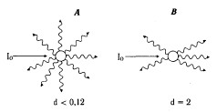
Рис.13 Рассеяние света при различных соотношениях размера частиц d и длины волны электромагнитного излучения X

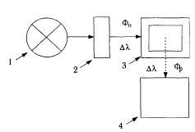
Рис.14. Направление световых потоков при нефелометрии.
1 — источник световой энергии; 2 — полосовой фильтр; 3 — кювета; 4 — фотоприемник; Ф_{о} — падающий поток световой энергии; Ф_{р} — поток световой энергии, рассеянный жидкой дисперсной системой.

2.2. Турбидиметрический метод анализа

Данный вид исследования мутных сред основан на измерении изменения интенсивности потока световой энергии, прошедшего через дисперсную систему. Изменение потока световой энергии вызвано как поглощением, так и его рассеянием дисперсной системой. Метод аналогичен колориметрическому методу, но в ряде случаев измерение может происходить в потоке «белого света» без применения фильтров.
С точки зрения чувствительности метода, сравнение нефелометрии и турбидиметрии оказывается в пользу нефелометрии, т. к. этот метод более чувствителен, когда небольшое количество взвешенных частиц приводит к заметному возрастанию сигнала при незначительном фоне.
Влияние фонового рассеяния уменьшено в ряде приборов отказом от измерения рассеяния под углом 90° и электронным вычитанием фоновых сигналов (скоростная нефелометрия).
С другой стороны, принято считать, что если уровень регистрируемого рассеяния не превышает 20% от световой энергии, поступающей в дисперсную среду, то результаты турбидиметрических измерений могут оказаться недостоверными.
Преимущество турбидиметрического анализа заключается в том, что измерения могут быть выполнены практически на любом колориметре или фотометре. Повышение чувствительности турбидиметрических исследований может быть достигнуто за счет использования спектрофотометров с высококачественными детекторами.
Направления прохождения потоков световой энергии, поясняющие принципы проведения турбидиметрических исследований, показаны на рисунке
Основные компоненты, которые используются при построении нефелометрических и турбидиметрических приборов, похожи и включают источник света, фильтр и фокусирующую световой поток систему линз, кювету с образцом и детектор с устройствами отображения и регистрации результата. В качестве источника света обычно используются ртутные дуговые лампы, вольфрамо-йодистые лампы и гелий-неоновые лазеры. Лазеры излучают монохроматический свет, сконцентрированный в узкий и интенсивный луч. Однако лазеры очень дороги и могут излучать ограниченный набор фиксированых по частоте волн

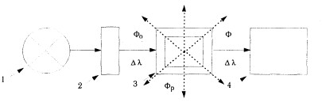

Рис.15. Схема, иллюстрирующая направления светового потока при турбидиметрии.
1 — источник световой энергии (лампа накаливания, импульсная лампа); 2 — полосовой фильтр, в некоторых случаях фильтр отсутствует, и измерение проводится в «белом» свете; 3 — кювета; 4 — фотоприемник; Ф„ — падающий поток световой энергии; Ф_{р} — поток световой энергии, рассеянный жидкой дисперсной системой; Ф — поток световой энергии, прошедший раствор

2.3. Основные количественные соотношения в нефелометрии и турбидиметрии
В нефелометрическом анализе используется явление рассеяния света твердыми частицами, находящимися в растворе во взвешенном состоянии. Обычно рассеяние света наблюдается в направлении, перпендикулярном к направлению падающего света. Интенсивность светорассеяния подчиняется уравнению
I_{Г} = I_{o}kc или I_{r}/I₀ = к e,
где I_{Г} и I₀ — интенсивности рассеянного и падающего света соответственно;
к — коэффициент, зависящий от свойств суспензии и типа прибора;
с — концентрация.
Введем обозначение I_{r}/I₀ = T_{каж} — кажущийся коэффициент пропускания.
Получаем
T_{каж} = kc.
Прологарифмируем и введем обозначение
-lg I_{r}/I₀ = А_{каж} = -lg k - lg с; А_{каж} = В - lg с,
гдеА_{каж} — кажущаяся оптическая плотность.
Линейный градуировочный график может быть построен как в координатах А_{каж} — lg с, так и в координатах Т_{каж} — с
Турбидиметрический анализ основан на измерении светового потока, прошедшего через мутную среду. Ослабление интенсивности света при этом описывается формулой, аналогичной уравнению Бугера—Ламберта— Бера:

-lg (1/I_{Q}) = klc,

где k — эмпирическая постоянная;
l — толщина слоя раствора;
с — концентрация.

Измерения проводят с помощью фотоэлектроколориметров, причем техника измерений аналогична технике фотометрирования. Для нахождения концентрации применяют метод градуировочного графика.
Достоинством нефелометрических и турбидиметрических методов является их высокая чувствительность, что особенно ценно в случае определения элементов, у которых не наблюдается цветных реакций. Однако погрешность определения в нефело- и турбидиметрических методах несколько больше, чем в фотометрических, что связано с трудностями получения суспензий, обладающих одинаковыми размерами частиц, стабильностью во времени и т. п.

2.4. Вопросы

1. На чем основаны методы нефелометрии и турбидиметрии?
2. Привести основной закон светорассеяния (уравнение Релея) охарактеризовать величины, входящие в это уравнение.
3. Какой свет — красный, желтый, синий или зеленый — рассеивается взвешенными частицами в наименьшей степени?
4. Исходя из уравнения Релея, вывести зависимость кажущейся оптической плотности от концентрации вещества в анализируемой суспензии.
5. Построить график зависимости А_{каж} от с; Т_{каж} от с и А_{каж} от lg с.
6. Какие условия нужно соблюдать для обеспечения необходимой точности нефелометрических определений?
7. С какой целью при нефелометрическом определении сульфат-- и хлорид-ионов прибавляют желатин?
8. Почему основным приемом анализа в нефелометрии является метод градуировочного графика?
9. Назвать примеры нефелометрических определений и указать условия проведения анализа.
10. Как связана интенсивность света, прошедшего через суспензию, с концентрацией анализируемого вещества в методе турбидиметрии?
11. Какие условия нужно соблюдать для обеспечения необходимой точности турбидиметрических определений?

Решение типовых задач
См. Васильев В.П. Сборник вопросв, упражнений и задач. стр. 209-213

2.5. Экспериментальная часть
2.5.1. Турбидиметрическое (нефелометрическое) определение сульфат-ионов
Определение основано на измерении интенсивности помутнения растворов, содержащих сульфаты, при добавлении хлорида бария. Оптическую плотность растворов измеряют при 315 нм. Линейная зависимость оптической плотности от концентрации сульфатов наблюдается в диапазоне 0 — 50 мг/дм³
Сульфат-ионы осаждают в виде сульфата бария в хлороводородной среде. Для стабилизации суспензии BaSO₄ в реакционную смесь вводят глицерин или этиленгликоль, а для понижения растворимости сульфата бария — этиловый спирт.
Определению мешают взвешенные, окрашенные, опалесцирующие вещества, а также кремниевая кислота при концентрации более 200 мг/дм Si, маловероятная для вод с низким содержанием сульфатов.
Мешающее влияние взвешенных и коллоидных веществ устраняют предварительным фильтрованием пробы через мембранный фильтр с диаметром пор 0,45 мкм. Влияние опалесцирующих веществ и невысокой цветности учитывают измерением собственной оптической плотности пробы, подкисленной соляной кислотой.
Влияние высокой цветности, обусловленной присутствием гумусовых веществ, устраняют обработкой пробы активным углем.
Возможность осаждения хлоридом бария других анионов (карбонатов, фосфатов, сульфитов) устраняется в процессе анализа при подкислении пробы.
Измеряют интенсивность либо рассеянного света (нефело-метрический вариант), либо света, прошедшего через мутную среду (турбидиметрический вариант). Содержание сульфат-ионов определяют методом градуировочного графика.

Реактивы.
Раствор соляной кислоты (1:1). 50 см³ концентрированной соляной кислоты смешивают с 50 см³ бидистиллированной воды. Раствор устойчив.
Раствор хлорида бария, 5 %. 6,2 г хлорида бария BaCI₂.2H ₂О растворяют в 100 см³ бидистиллированной воды.
Раствор осадителя. 50 см³ 5 % раствора хлорида бария смешивают с 150 см³ глицерина или этиленгликоля и 150 см³ этилового спирта в конической колбе вместимостью 500 см³. Доводят величину рН раствора приблизительно до 3 раствором соляной кислоты 1:1 и оставляют на 1-2 сут в темном месте, накрыв колбу часовым стеклом. После отстаивания раствор осадителя переливают в темную склянку с притертой пробкой. Если при отстаивании на дне колбы образовался осадок, перенос реактива в склянку следует проводить осторожно, так чтобы осадок остался в колбе. Раствор осадителя пригоден не более 3 мес.

Построение градуировочного графика.
В мерные колбы вместимостью 50 см³ с помощью градуированных пипеток вместимостью 1, 5 и 10 см³ вносят 0; 0.6,; 1,0; 2 0; 3,0; 4^0; 6,0; 8,0; 10,0 см³ раствора сульфата калия с массовой концентрацией сульфат-ионов 0,250 мг/см³. Объемы растворов доводят до меток на колбах бидистиллированной водой, перемешивают. Рассчитать полученные концентрации. 5 см каждого из приготовленных растворов вносят в конические колбы вместимостью 50 см³ и добавляют по 1 капле раствора соляной кислоты 1:1. При непрерывном перемешивании приливают в каждую колбу 5 см³ раствора осадителя и продолжают перемешивание содержимого еще 10-15 с. Через 40 ± 5 мин измеряют оптическую плотность растворов в кювете длиной 2 см. Оптическую плотность холостого опыта вычитают из оптической плотности растворов, содержащих сульфаты.
Градуировочную зависимость строят в координатах: оптическая плотность — концентрация сульфат-ионов в мг/дм³ и рассчитывают методом наименьших квадратов.

Ход опредления
Отбирают 5,0 см анализируемой воды в сухую коническую колбу вместимостью 50 мл³ или пробирку с притертой пробкой вместимостью 10-15 см, добавляют 1 каплю соляной кислоты 1:1 и перемешивают. Через 1-2 мин при непрерывном перемешивании приливают в колбу 5 см³ раствора осадителя и продолжают перемешивание содержимого еще 10-15 с. Через 40 г 5 мин измеряют оптическую плотность пробы при 315 нм в кювете длиной 2 см относительно дистиллированной воды. Одновременно выполняют анализ холостой пробы, используя 5 см бидистиллированной воды.
3.Вычисление результатов определений
Вычисляют значение оптической плотности Ах, соответствующее концентрации сульфатов в исходной пробе по формуле:
А = А - Ai -А₂ ,
где
А — значение оптической плотности пробы, полученное в ходе определения;
Ai — значение собственной оптической плотности пробы;
А₂ — значение оптической плотности холостой пробы.
По градуировочной зависимости находят массовую концентрацию сульфатов в анализируемой пробе воды, соответствующее полученному значению оптической плотности А.

2.5. 2. Турбидиметрическое определение кальция
Определение основано на осаждении кальция в виде оксалата и измерении интенсивности света, прошедшего через раствор, содержащий суспензию СаС₂О₄. Присутствие этанола повышает чувствительность метода. Определение выполняют методом градуировочного графика.
Реактивы.
Карбонат кальция СаСО₃(к), высушенный при 110 ^{С}С.
Оксалат аммония (NH₄)₂C₂O₄ • Н₂О, 0,25М раствор.
Соляная кислота НС1, 2М раствор.
Приготовление стандартного раствора кальция. Рассчитывают навеску СаСО₃, необходимую для приготовления 100 мл исходного стандартного раствора с титром по кальцию Т_{Са} = 1 • 10~³ г/мл (раствор 1). Навеску СаСО₃, близкую к рассчитанной, взвешивают на аналитических весах в стакане вместимостью 50 мл и осторожно растворяют ее в 10 мл раствора НС1, добавляя кислоту постепенно, малыми порциями. Количественно переносят полученный раствор в мерную колбу вместимостью 100 мл и доводят до метки водой.
Разбавленный стандартный раствор кальция с титром по кальцию Т_{Са} = 1•10~⁴ г/мл (раствор 2) готовят разбавлением исходного раствора водой в 10 раз.

Градуировочный график
В четыре-пять мерных колб вместимостью 50 мл приливают из бюретки по 10 мл раствора оксалата аммония, пипеткой добавляют различные (от 1 до 10 мл) объемы разбавленного стандартного раствора соли кальция (раствора 2) и доводят содержимое колб до метки водой. (Растворы рекомендуется готовить с интервалом в 5 мин. Для повышения чувствительности определения можно добавить в каждую колбу 5—10 мл этилового спирта.) Растворы перемешивают, поочередно наливают в кювету оптического прибора (I = 3 см при работе на фотоэлектроколориметре) и через 5 мин после приготовления измеряют оптическую плотность относительно воды при зеленом светофильтре. По полученным данным строят градуировочный график в координатах оптическая плотность—концентрация кальция.

Ход определения

Исследуемый раствор помещают в мерную колбу вместимостью 100 мл, доводят до метки водой и тщательно перемешивают. В мерную колбу вместимостью 50 мл пипеткой переносят 10 мл полученного раствора, добавляют из бюретки 10 мл раствора оксалата аммония, этиловый спирт (если его добавляли при построении градуировочного графика) и доводят раствор до метки водой. Через 5 мин после приготовления измеряют оптическую плотность и по графику находят концентрацию кальция в исследуемом растворе.
Рассчитывают массу кальция в пробе.

Литература:

- А.К. Бабко, А.Т. Пилипенко. Фотометрический анализ. Общие сведения и аппаратура. М.: Химия, 1968. – 386 с.
- А.К. Бабко, А.Т. Пилипенко. Фотометрический анализ. Методы определения неметаллов. М.: Химия, 1974. – 360 с.
- В.П. Васильев. Аналитическая химия. Лабораторный практикум: Пособие для вузов – М.: Дрофа, 2004ю – 416 с.
- В.П. Васильев, Л.А. Кочергина, Т.Д. Орлова. Аналитическая химия. Сборник вопросов, упражнений и задач: пособие для вузов. – М.: Дрофа, 2004. – 318 с.
- И.В. Тикунова, Н.А. Шаповалов, А.И. Артеменко. Практикум по аналитической химии и физико-химическим методам анализа: Учебное пособие – М.: Высшая школа, 2006. – 208 с.
- Дерффель К. Статистика в аналитической химии. М.: Мир - 1994. 268 с.
- Е.Н. Гаранина. Качество лабораторного анализа. Факторы, критерии и методы оценки. – М.: ТОО»Лабинформ» - 1997. – 192 с.

